LAB 1
Chi so Nguyen, khong so Nguyen phayr dong
- Core chỉ xử lý số nguyên, FFU sử lý số dấu phẩy động
- Control and status: giao cho thế giới bên ngoài
- Tất cả các biến là data
- Trong Ram, chứa chương trình và dữ liệu
- Lệnh hợp ngữ, chuyển sang mã máy 1 phần, mã máy hoàn toàn (Code, basic, suộc)
- Cột bkpt: tìm lỗi
- Sp: stack pointer, cái kẹp, quá trình chạy các lệnh dừng chỗ nào, chỗ nào
- Sửa mã nguồn địa chỉ thay đổi
- Nhãn cho lệnh chuongtrinh: addi … (nên viết cùng 1 dòng)
Lab 2
- addi s0, zero, 0x20232024 sai cú pháp
- Dựa vào khuôn dạng lệnh trả lời vấn đáp
- Phép nhân thành phép cộng vẫn được
Lab 3
B – rẽ nhánh có điều kiện
J – nhảy không điều kiện
Các nhãn label
J endif => jal x0, 12 => nhảy 12 byte
Lab 5
- Ecall không phải là 1 lệnh, là bios. Cung cấp đủ để cta hiểu, …
- Cố định thanh ghi a7, được số hóa số thứ tự 1 để làm gì, 2 để làm gì
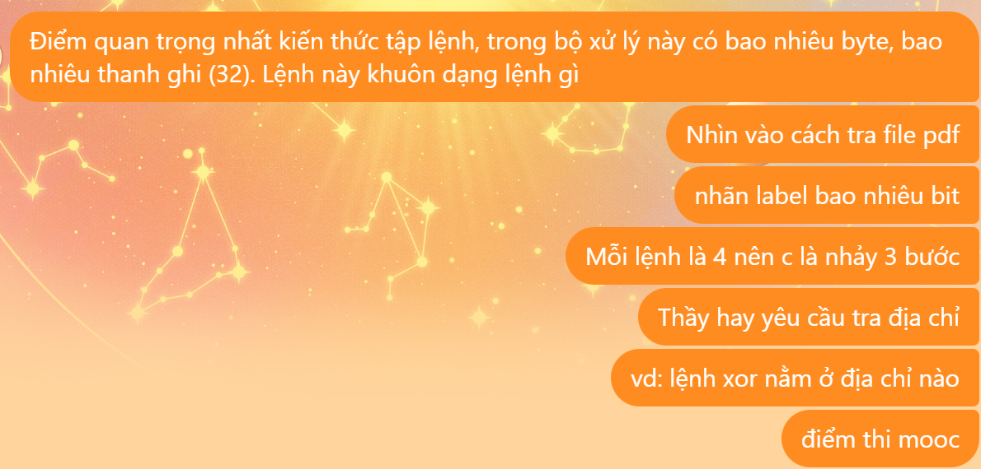
Lab 6
N[-1] nhảy sang mảng khác xem ở data
Smallest int: 0x80000000

MIDTERM
- Tiêu chí đánh giá điểm: chạy chương trình, vấn đáp, kiến trúc máy tính, tập lệnh, khuôn dạng lệnh
- Làm a3, b7,c14
- Có 1 chút kiểm tra điều kiện đầu vào, quá 100 phần tử không cho nhập nữa, …
Lab 11
- Polling: CPU hỏi có thằng nào bấm vào phím 1 không, CPU muốn người biết sẽ phải hỏi đi hỏi lại, 16 phím thì hỏi 16 lần.
- Nếu không yêu cầu các bạn dùng ngắt thì em lại dùng cơ chế polling này, interrupt phần cứng báo ngược lại CPU không phải làm gì, khi có sự cố thiết bị bên ngoài tự báo về
- Hàm call back
- Cho dòng điện tống vào dòng và xem cái gì đẩy ra
- Đẩy giá trị để quét từng dòng một. k để cùng đòng bằng 1
- Cuối kỳ đọc thông tin từ 2 điểm, ví dụ 2 bàn phím cùng lúc, nếu 1 vòng lặp là chết luôn. Trong bài cuối kỳ thường phải áp dụng cơ chế ngắt

